Braas Sicherheitsrost Aluminium 100 X 25 cm, kastanie

BMI Deutschland BRAAS

Eigenschaften

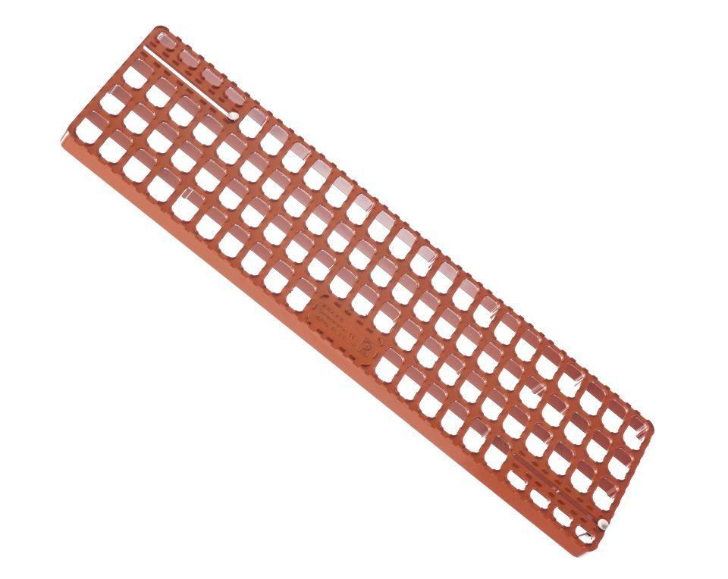

GTIN:

4019503086530

HAN:

07014225

Bauart Gitterrost

Pressrost

Belastbarkeit

begehbar

Farbton

braun

Werkstoff

Aluminium

Breite (mm)

250,00

Länge (mm)

1.000,00

Maschenform

quadratisch